Schnellstartanleitung des Batch-Render-Assistenten
Wichtig zu wissen, dass dieser Assistent die Position des Abspielkopfs berücksichtigt. Aus diesem Grund, wennSie Wenn Sie das gesamte Projekt mit diesem Tool rendern möchten, setzen Sie den Abspielkopf an den Anfang des Projekts und speichern Sie ihn in diesem Zustand. In der CinelerraGG-Terminologie bezieht sich der Abspielkopf auf die Position des Einfügezeigers und der Assistent auf das Menü.

So erstellen Sie die Liste von Arbeitsplätzen Befolgen Sie für das Batch-Rendering die Anweisungen Schritte in rot wie im nächsten Bild gezeigt::
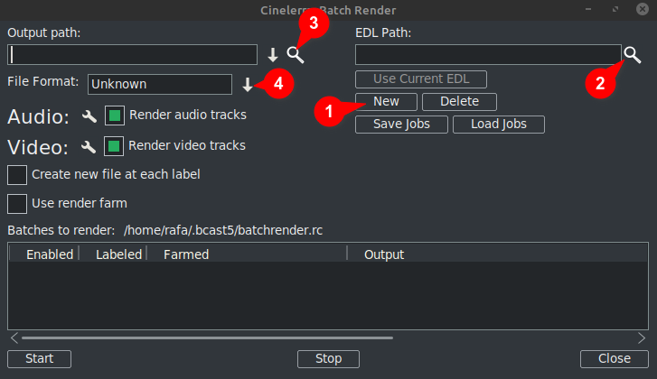
- Klicken Sie auf Neu: Dadurch wird im folgenden Fenster eine neue Zeile erstellt welches als aktiv hervorgehoben wird.
- Nächster benennen die Projektdatei im Textfeld EDL-Pfad. Sie können den vollständigen Dateinamen manuell eingeben Oder öffnen Sie den Cinelerra GG Explorer mit der Lupe und suchen Sie die Datei.
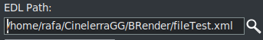
Irgendwelche Veränderungen Sie machen hier wird sein gezeigt in die aktive Zeile in der Fenster unten.
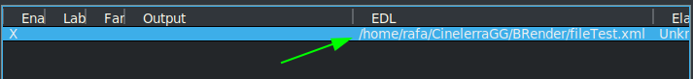

- Geben Sie dann im Textfeld Ausgabepfad entweder manuell den vollständigen Pfad und den Dateinamen ein, in den die Ergebnisse geschrieben werden sollen, oder verwenden Sie die Lupe, um einen vorhandenen Dateinamen zu suchen.
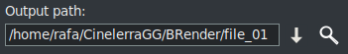
Irgendwelche Veränderungen wütendDies wird auch in der aktiven Zeile in der angezeigt Fenster unten.
- Nächster, Wählen Sie das Format Sie möchte für den Export verwenden /Ausgabe. Für FFmpeg müssen Sie auch den Dateityp auswählen.
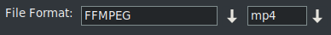
Standardmäßig wird der Assistent mit dem FFMPEG-Codierungssystem in der MP4-Datei geöffnet⁽*⁾Format. WennSie Wenn Sie eine andere Option verwenden möchten, die nicht FFMPEG ist, wählen Sie diese Option durch Klicken auf den Abwärtspfeil rechts neben dem coder entsprechende Box wie Sie in grün gerahmt sehen können nächstes Bild.
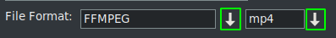
⁽*⁾ Das erste Mal mit Dieser Assistent wird mit den Codierungsformaten der FFMPEG-Spezifikation mit der Erweiterung .mp4 geöffnet standardmäßig. T.o Verwenden Sie dieses Format Es wird empfohlen, dass Sie die mp4 setzen Erweiterung auf die AusgabedateiName. Dies kann in einem von t erfolgenwo Wege, entweder durch Eingabe des Namens in der Ausgabebox oder durch Öffnen von the Dropdown und Auswahl der Erweiterung.
Hinweis das bei der Auswahl der Erweiterung über das Dropdown es wird automatisch zum hinzugefügt Ausgabepfad Dateiname und wenn das Textfeld bereits eine Erweiterung enthält, wird diese ersetzt.

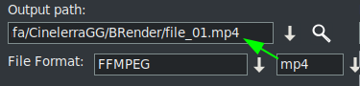
↓Es gibt mehr Inhalt
Sobald diese vier Schritte sind Komplett, wenn Sie Ich möchte mehr Batch-Rendering hinzufügen Jobs, Sie muss wiederholen die Schritte für jede neue Zeile in der Liste von Arbeitsplätze.
Denken Sie daran, wenn sich etwas ändert gemacht werden die "EDL Pfad" oder "Ausgabepfad"" TextBoxen, die Änderungen werden umgesetzt Ön die aktiv ausgewählt Linie.
Beim Erstellen einer neuen Zeiledurch Drücken der Taste "Neu" Dies wird eine Kopie des einen sein das ist zur Zeit ausgewählt. Anfangs da gibt es nur eine Zeile, es wird eine Kopie von t seinHut ein.
N.ow mit dieser neuen Zeile ausgewählt, Sie können Nehmen Sie die Änderungen vor erforderlich um ein anderes Projekt oder dasselbe mit einem anderen Format oder anderen Rendereinstellungen zu rendern.
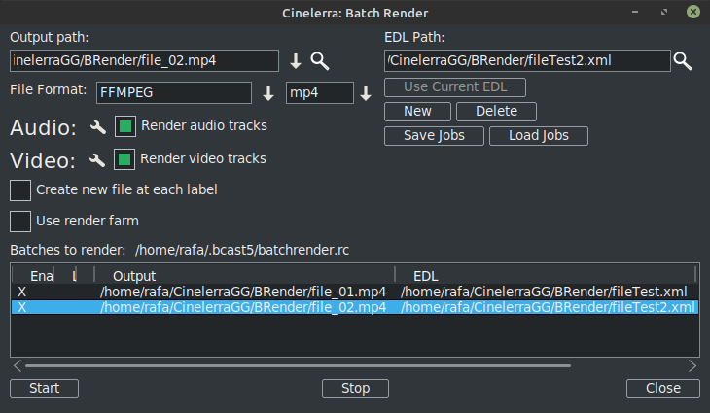
Wie kann gesehen werden im vorherigen Bild es gibt bereits zwei Zeilen im Batch-Rendering Liste der Jobs.
MERKEN: Wann immer Sie Ich möchte dem Stapel eine neue Zeile hinzufügen ListeDer erste Schritt besteht darin, diese neue Zeile mit der Option "Neu" zu erstellen. welche wird eine Kopie des einen sein zur Zeitausgewählt. Folgen Sie dann den restlichen Schrittenwie zuvor erklärt.

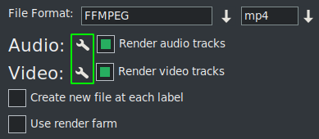
Das Rendereinstellungen kann durch Klicken auf das Werkzeugsymbol geändert werden, das im nächsten Bild grün umrahmt ist.
Wenn Sie prüfen "Erstellen Sie einen neuen Clip auf jedem Etikett" es tut genau das, wenn der Job gerendert wird.
Wenn Sie das Kontrollkästchen aktivieren "Renderfarm verwenden", Der Job verwendet die Renderfarm in Abhängigkeit von den Parametern, die Sie bereits dafür eingerichtet haben.
WICHTIG: Jede Änderung Sie zu diesen machen 2 Kontrollkästchen Parameter wirken sich nur auf die aktive Zeile aus.
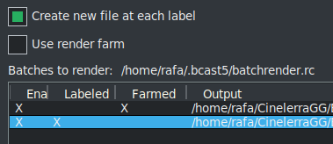
Im vorherigen Bild du kannst sehen aktivierte die Option zu Erstellen Sie an jedem Etikett neue Dateien für den zweiten Job während Der erste Job verwendet die Renderfarm.
Du kannst sehen das auf einen Blick fällig zu den X, die die Konfiguration jeder Linie visuell anzeigen.
Diese X sind interaktiv, Siekann sie in der Liste selbst aktivieren und deaktivieren. Und es ist der einzige Weg, wennSie Sie möchten eine Zeile aus dem Rendering ausschließen, ohne sie zu löschen. In der nächsten Bildzeile 3ist behindert so dass Renderjob nicht sein wird exportiert.
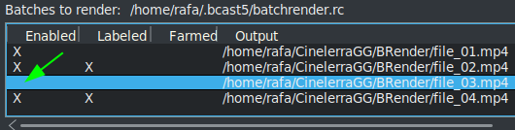
Eine sehr nützliche Schaltfläche im nächsten Bild
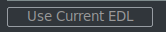
macht es einfach zu verwenden das Projekt, das ist aktuell geladen auf der Timeline für die „EDL Pfad” Textfeld.
Zu Speichern Sie die aktuelle ListeVerwenden Sie die folgenden Schaltflächen, oder laden Sie eine andere, die bereits gespeichert ist.
Einmal Sie Wenn Sie die vollständige Liste haben, starten Sie das Rendern aller aktiven Zeilen, indem Sie auf die Schaltfläche Start klicken. Diese Schaltfläche befindet sich links unten im Assistenten.
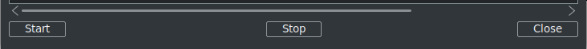
Mit dem Stop Knopf können Sie Stoppen Sie das Rendern auch wenn es noch nicht fertig ist.
Um den Assistenten zu schließen, wird empfohlen, die Schaltfläche "Schließen" unten rechts zu verwenden. T.Dadurch wird der aktuelle Status des Assistenten automatisch in der Datei "batchrender.rc" im CinelerraGG-Cache gespeichert. WENN Sie die Jobliste nicht geändert haben, indem Sie mit den Schaltflächen Jobs speichern oder laden einen anderen Namen festgelegt haben.

Neue Batch-Renderliste
Wenn in der Zukunft Sie möchte eine neue Liste erstellen, Sie muss zuerst den Inhalt löschen, der aus dem Cache geöffnet wird. Um dies zu tun Verwenden Sie die Schaltfläche Löschen neben das Neu Taste.

Exportieren Sie Fragmente eines Projekts
Wenn Sie möchte nur ein Fragment von a exportieren Projekt, Sie können Treffen Sie eine Auswahl, die das zu exportierende Fragment abdeckt, und speichern Sie die Datei in diesem Zustand und das Batch-Rendering exportiert nur das, was in der Auswahl behandelt wird. Dies ist vSehr nützlich, um vorbeugende Effekte zu testen Sie von der Vorschau in Echtzeit, weil sie viele Ressourcen verbrauchen.
Wenn Sie Sie möchten verschiedene nicht aufeinanderfolgende Fragmente desselben Projekts exportieren, make diese Auswahl und speichere das aktuelle Projekt als „Fragment 1.xml", beispielsweise.
Dann Erstellen Sie eine neue Renderlinie mit der Schaltfläche 'Neu' und laden Sie dieses Projekt Siehaben in der Timeline mit der Schaltfläche "Aktuelle EDL verwenden". Wenn die Schaltfläche nicht aktiv ist, schließen Sie den Assistenten und öffnen Sie ihn erneutdann sei aktiv. Merken zu Fügen Sie den Pfad und den Dateinamen in das Feld ein ÖAusgabepfad Textfeld.
Um ein weiteres Fragment hinzuzufügen, ändern Sie die Auswahl für den zweiten Abschnitt und speichern Sie sie als „Fragment 2.xml", beispielsweise.
Dann wieder Erstellen Sie eine neue Renderlinie und laden Sie dieses Projekt ist in der Timeline mit der Schaltfläche "Aktuelle EDL verwenden". Denken Sie daran, den Namen der Ausgabedatei zu ändern.
R.Wiederholen Sie die Schritte für jedes neue Fragment Sie möchte zur Liste hinzufügen.
Rendern ohne Verwendung der grafischen Benutzeroberfläche (GUI), das kann gemacht werden vom Terminal wenn die Jobliste bereits eingerichtet wurde. Sie müssen sich in dem Verzeichnis befinden, in dem die CinelerraGG-Binärdatei "cin" vorhanden ist, oder Sie müssen den vollständigen Pfadnamen verwenden, in dem sie sich befindet. Verwenden der vollständige Dateiname dieses Wwie mit den Zeilen gespeichert, um die folgende Zeile zu rendern und auszuführen.
$ cin -r "Name File Render"
Zum Beispiel wenn es gibt eine Datei eingerichtet angerufen "Meine Batch render.rc", Verwenden Sie den vollständigen Pfadnamen wie hier gezeigt.
$ cin -r "Mein Batch render.rc"
* Die Anführungszeichen in den Namen können immer verwendet werden. Sie sind im Terminal obligatorisch, wenn der Name Leerzeichen enthält.
Für fortgeschrittenere Anwendungen empfehle ich die Konsultation der "Erweiterte Funktionen" für Batch Render in der online mjährlich.

